UCHWAŁA NR XXXVII/280/2021

RADY GMINY KAMIONKA WIELKA
z dnia 16 lipca 2021 roku

w sprawie przystąpienia do sporządzenia zmiany miejscowego planu zagospodarowania przestrzennego Gminy Kamionka Wielka.

Działając na podstawie przepisów art. 18 ust. 2 pkt. 5 ustawy z dnia 8 marca 1990r. o samorządzie gminnym (t.j. Dz. U. z 2020 r. poz. 713 z późn. zm.) oraz art. 3 ust. 1, art. 14 ust. 1 oraz art. 27 ustawy z dnia 27 marca 2003 roku o planowaniu i zagospodarowaniu przestrzennym (t.j. Dz. U z 2021r. poz. 741 z późn. zm.) – po wykonaniu czynności określonych w art. 14 ust. 5 ustawy o planowaniu i zagospodarowaniu przestrzennym – Rada Gminy Kamionka Wielka na wniosek Wójta Gminy Kamionka Wielka uchwala, co następuje:
§ 1.
Przystępuje się do sporządzenia zmiany miejscowego planu zagospodarowania przestrzennego Gminy Kamionka Wielka, wprowadzonego uchwałą Nr IX/87/2003 Rady Gminy Kamionka Wielka z dnia 13 października 2003 r. (Dz. Urz. Woj. Małopolskiego Nr 414 poz.4400, z późn. zm.) w zakresie określonym na załączniku nr 1 stanowiącym integralną część niniejszej uchwały.

§ 2.
Wykonanie uchwały powierza się Wójtowi Gminy Kamionka Wielka.
§ 3.
Uchwała wchodzi w życie z dniem podjęcia.
Przewodniczący
Rady Gminy
(-) mgr Rafał Kamieński

Załącznik nr 1
do Uchwały Nr XXXVII/280/2021
Rady Gminy Kamionka Wielka
z dnia 16 lipca 2021 roku

Wieś Mystków
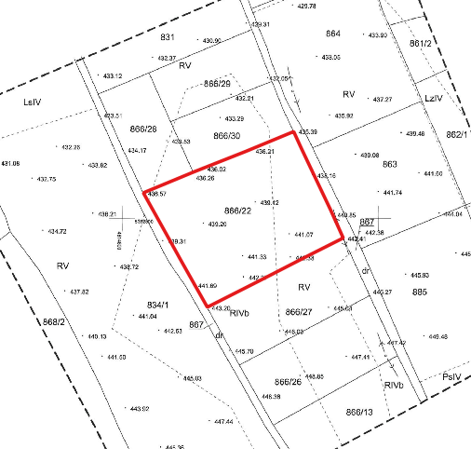

- zakres opracowania zmiany planu (dotyczy działki nr 866/22 w obr. Mystków)

